**华北水利水电大学大学生暑期社会实践活动**

**简 报**

**第（ 22 ）期**

**社会实践活动领导小组办公室 2019年7月19日**

★助力乡村教育，家访更见真情

★情满书单 播种希望

★节水护水 你我同行

★垃圾分类放，青山绿水回

助力乡村教育，家访更见真情

——华水小沙爱心支教服务队

7月14日，“华水小沙爱心支教服务队”开展了乡村学龄儿童家访工作。团队成员跟随孩子们的脚步，深入每一位孩子的家中进行调查。

成员们来到一位名叫香梅的女生家中，看看她家近几年发生了哪些变化。走在乡间的小路上，香梅在青草间蹦蹦跳跳。离家越近，香梅的心情越欢快。在离家不远的地方，一位热心的大娘告诉我们她的父亲正在田间劳作。从大娘口中，成员们了解到，香梅的母亲常年卧病在床，没有劳动能力，生活也不能自理。香梅的父亲既要扮演父亲的角色，又要扮演母亲的角色，撑起整个家庭，拉扯着香梅和她的姐姐弟弟长大。

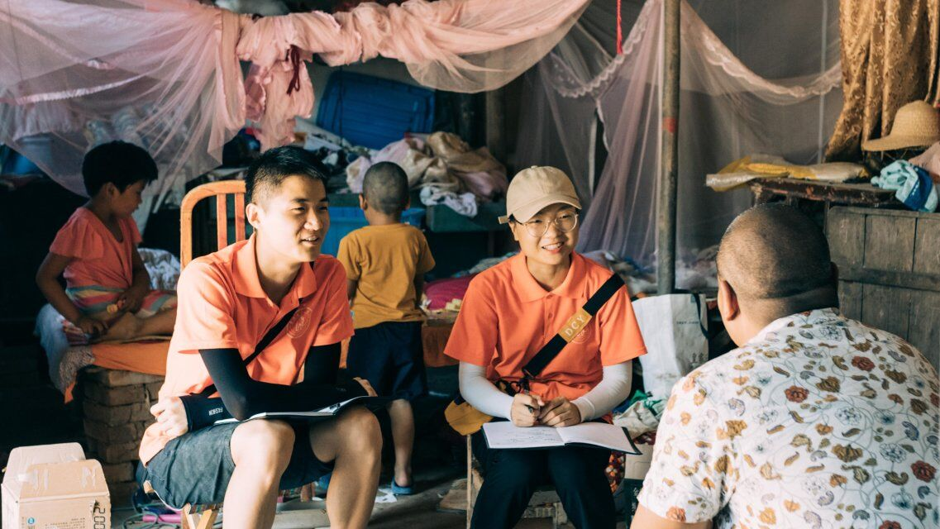实践队前往香梅家中家访

蝉鸣声中，实践队员在田垄上见到了正在劳作的香梅父亲。出乎意料的是，香梅的父亲今年已经66岁了，本是颐养天年的年纪，却还是面朝黄土背朝天，为家里全部的经济来源——一亩三分地挥汗如雨。雪上加霜的是，今年开春时节，香梅父亲不慎从房顶跌落，腰间钉入的钢钉使他不能外出务工，只能指望家里的薄田和老天爷赏脸。

但在香梅父亲的身上，成员们没有看到积劳成疾的阴郁，他总是质朴地向成员们微笑。香梅父亲告诉成员们，虽然现在的日子依然很苦，但已经比前几年好太多了。村民们自发为香梅一家修建了房子，国家的贫困补助解了香梅一家的燃眉之急。除此之外，国家还为香梅负担了一部分的教育费用，让香梅一家看到了通过教育走出贫穷的希望。

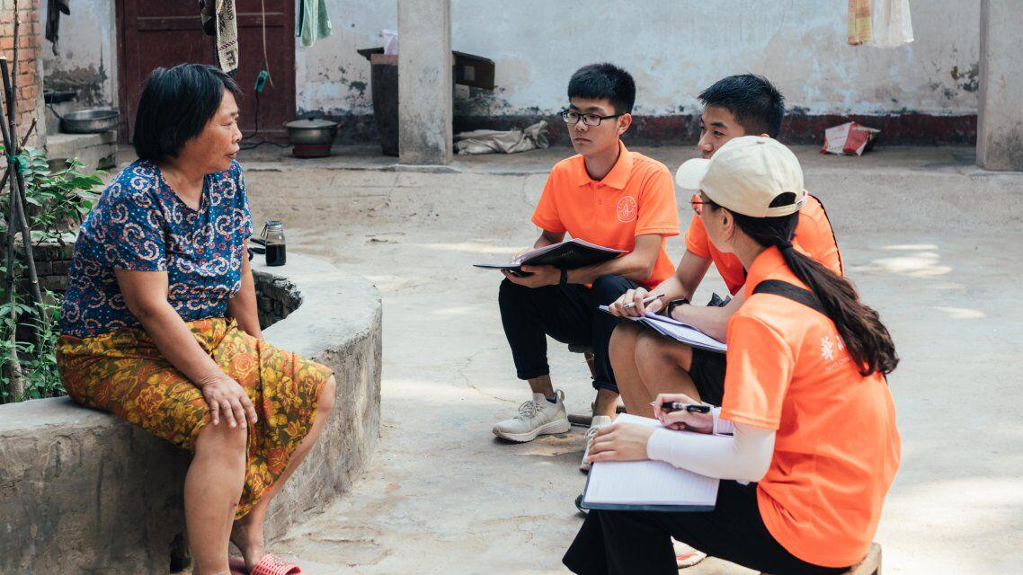了解香梅家庭情况

香梅望向田野的尽头，父亲微笑着轻抚香梅的头，成员们的视线逐渐模糊，泪水忽然流了下来。香梅和她的父亲用质朴的方言告诉成员们，他们相信，明天会更好。我们也是。

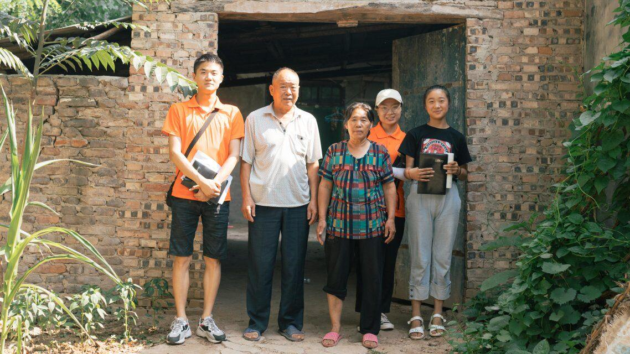与香梅家庭合影

情满书单 播种希望

——外国语学院益目公益助残实践团

7月15日星期一，外国语学院益目公益助残实践团的队员们来到和勤公益开始今天的实践活动。和勤公益这几天收到不少爱心人士捐赠的图书，队员们今天的的工作是整理并录入图书。

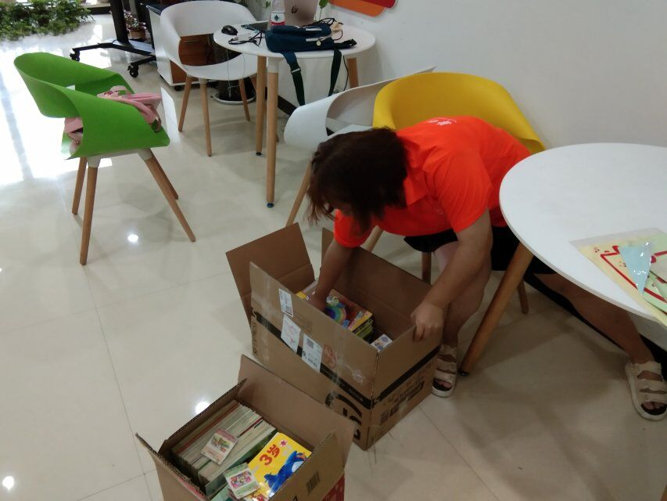队员正在整理爱心书籍

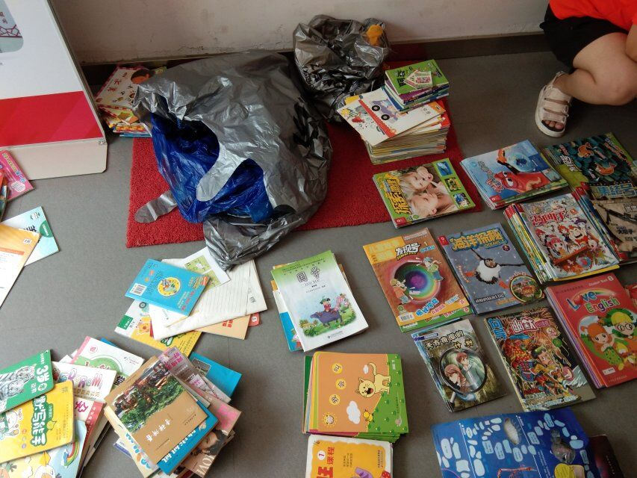吃过早饭，坐上地铁，来到和勤公益办公楼，像往常一样整理打扫办公室卫生，向和勤公益的工作人员了解今天的工作安排。日常工作完成以后，队员们一起搬出爱心人士向和勤公益捐赠的图书，其实有很多人和坐在这间办公室里的公益事业从事者以及志愿者一样，有一颗温暖善良的心，每个人都想为这社会奉献出一份属于自己的力量。受赠的图书数量属实不少，队员们要做的第一件事是把它们分类，按照不同的系列，不同的种类放在一起，方便下一步的图书录入工作。看似简单的工作却花费了一上午才完成，在工作人员的催促下，队员们暂时收工下楼吃饭。午休过后，图书录入工作随之开始，表格逐渐变长，工作逐渐收尾，队员们脸上也逐渐展露出笑容。图书录入完毕也意味着它们可以按照计划，开始去向河南邓州张楼乡丁湾小学的旅程，在那里，它们将成为校图书馆的一份子，为莘莘学子带去知识。

队员正在给书籍分类

捐赠图书、整理图书、录入书单这些好像很简单的小事，其实都在传递着社会的温暖。一本本书，带着一个个陌生人对学子的美好祝愿，寄托着捐书人、队员们、工作人员们的很多份美好的祝愿。情满书单，播种希望，希望更多的人能参与到公益事业中来，发现一颗颗赤诚之心，也发挥自己的力量，带给世界一点点不同。

节水护水 你我同行

——水利学院“节水护水，砥砺前行”实践队

为贯彻落实水利部部长鄂竟平在2019年全国水利工作会议中提出的“积极践行‘节水优先、空间均衡、系统治理、两手发力’的治水方针”以及“进一步统一思想、明确目标、落实责任、转变作风，推动水利工程补短板、水利行业强监管，为全面建成小康社会提供坚实水利保障”的重要战略任务，水利学院节水护水服务团——“节水护水，砥砺前行”社会实践队特开展此次社会实践活动。

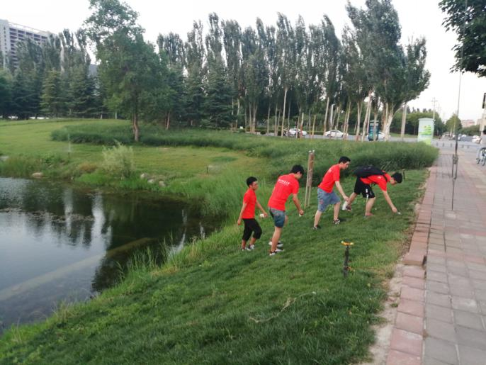队员正在清理河道垃圾

7月18日，是实践的第12天，经过了对社区、高校、勘测局、水务局、公园等的宣传调查之后，这一次我们来到郑州市金水区龙子湖河道进行垃圾清理工作。河道周围的垃圾并不是很多，只是一些塑料袋、卫生纸、果皮纸屑等，队员们分组合作，很快就把垃圾捡拾干净了。我们也知道，定期进行垃圾清理工作并不是解决问题的根本措施，只有加强宣传力度，增强公民生态文明意识，才能从源头上减少河道垃圾。

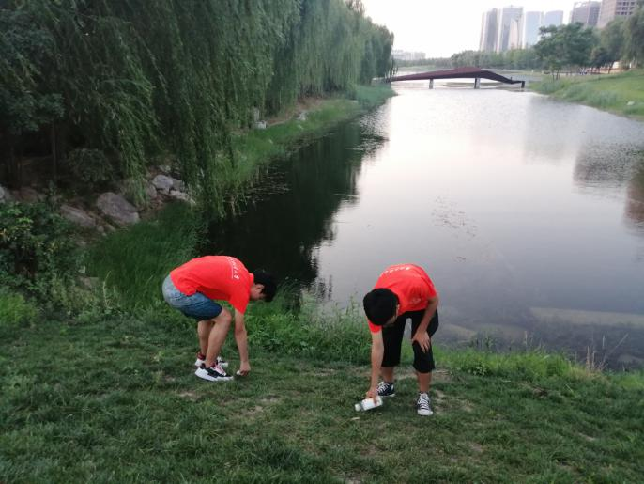队员清理河道垃圾

长期以来，由于人们对经济规律、自然规律、生态规律认识不够，在发展的过程中没有充分考虑水生态水环境的承载能力，使得水生态损害、水环境污染的问题不断累积、日益突出，且已经成为常态问题。在今日严峻的形势之下，仅仅靠个人或者团队的力量是远远不够的。我们也呼吁全民共同参与到节水护水的运动中，为新时代社会主义生态文明建设做出我们的努力！“节水护水，砥砺前行”这不仅仅是一句口号，更是全民必须参与的一场行动！节水护水，你我同行！

垃圾分类放，青山绿水回

——土木与交通学院“关爱环卫工”暑期社会实践队

随着经济的发展和人民生活水平的提高，垃圾问题日益突出，垃圾分类是小事，利民利国是大事。郑州也是垃圾分类首批试点城市之一。7月17日，土木与交通学院 “关爱环卫工”志愿服务宣讲团来到郑州市五一公园，在这里，队员们将为市民们普及宣传垃圾分类的知识。

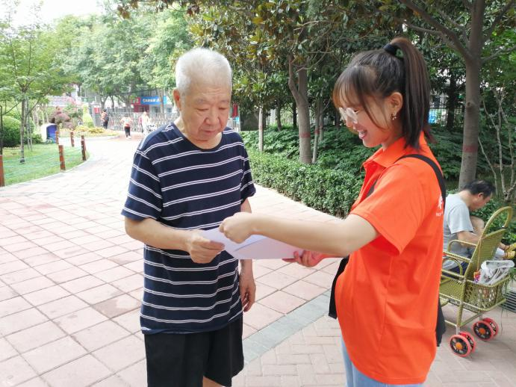队员向市民讲解垃圾分类知识

队员们三两结合，分别对市民讲解垃圾分类。放眼望去，公园里零零散散有几抹鲜橙色的身影，侧耳细听：“你们说这个垃圾分类该怎么分呀？”、“早就看网上说人家上海、深圳都已经开始了，咱们啥时候开始呀？”、“垃圾分类是好事啊，支持！”……这些或疑问或肯定的话语，给我们具体的讲解提供了思路和方向。队员们热情讲解，耐心回答，市民们对即将到来的垃圾分类政策充满好奇，好奇之余更多的是肯定和支持。“新趋势要响应，新政策要支持，我们这些老年人，不会上网，多亏有你们这些大学生跟我们讲啊！”一位老人真诚的说：“回去我一定也要学习垃圾分类，很有必要！”

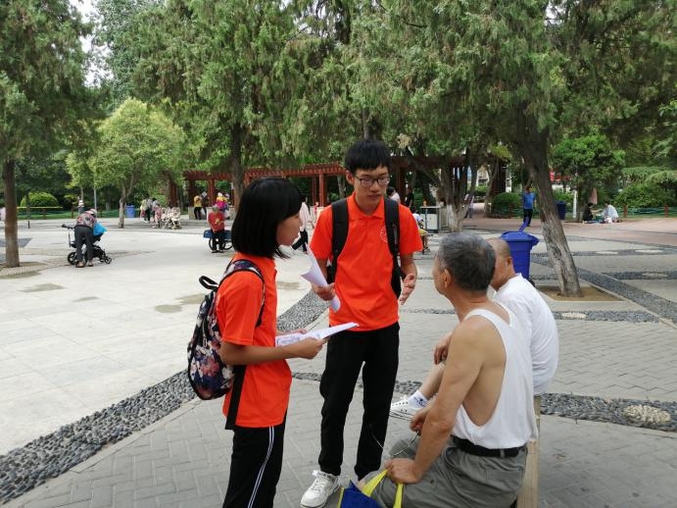队员向老人宣传垃圾分类理念

队员们表示，上午收获颇多，哪怕只有一位市民讲明白了，也算为绿城建设增添一份力量，随后，队员们还会进行社区活动，在社区里演示什么垃圾该往哪投放。用实际行动温暖这座城市，减少环卫工人负担。

垃圾，只是放错了地方的资源，垃圾分一分，城市美十分；垃圾分类放，绿水青山回。美丽中原，你我共建，美丽华夏，你我共享。希望队员们的宣传能在社会上产生一个良好的环保意识，为美丽中国，为绿城郑州，为环卫工人，为自己，共同努力，齐心建设！

**指 导：**祁 萌

**主　　审**：柴延艳

**主　　编：**任 智

**执行主编：**郑泽冰 葛晴 李变丽 田子涵 王雅歆 曹伊琳

**联系地址：**华北水利水电大学团委(450011)

**联系电话：**0371-69127469

**电子邮箱：**1319106927@qq.com

**报：**团省委、校党委

**送：**党群各部门、各院、部、处